الجزء الخامس: اللوجستيات وإداراة الشراء واختيار وتقييم الموردين
أولاً: انواع المنتجات والسلع
(1) المنتجات الصناعية
وهى المنتجات التى تشترى من قبل المنظمات لاغراض الانتاج، حيث يمكن تقسيمها الى المجاميع الفرعية التالية:
(أ) المعدات والمكائن الراسمالية او الوحدات الراسمالية الاستثمارية.
(ب) مواد الانتاج.
(أ): الوحدات الراسمالية الاستثمارية:
هى تلك المفردات من الاصول الثابتة وتشمل المعدات والاجهزة الصناعية والمكتبية بالاضافة الى ادوات الانتاج، ومعدات النقل على اختلاف انواعها والاثاث الوالملاحق وغيرها.
- السلع الراسمالية
وتاخذ نمط الاصول الثابتة المستخدمة فى انتاج السلع.
- الاصول الراسمالية
تستخدم لتوليد العوائد من ادخار الكلف ، اما النفقات الراسمالية فهى تلك النفقات الموجهة نحو شراء الاصول الانتاجية الملموسة.
(ب): مواد الانتاج
تقسم عادة مواد الانتاج الى ثلاث فئات هى:
- المواد الخام:
هى المواد الاولية التى تورد مباشرة من الحقول الزراعية والصناعية مثل المواد والاخشاب والنفط الخام.
2. المواد نصف المصنعة والمواد تحت الصنع:
وهى المواد المنتجة التى اجريت عليها بعض العمليات الانتاجية حيث حققت القيمة المضافة.
3. الأجزاء والمكونات والوحدات المجمعة:
هى المفردات التامة الصنع كمخرجات لاحد المصانع وتكون اجزاء ومكونات ووحدات مجمعة كمدخلات
لمصانع اخرى.
ثانياً: المدخل الى المشتريات
(1) المفهوم
(2) المشتريات والقدرة المكتسبة للربح
(3) اهداف المشتريات
(4) دورة المشتريات
(5) استلام وتحليل الطلبات
(6) اختيار الموردين
(7) العروض المقدمة
(8) تحديد السعر الصحيح ( المناسب )
(9) اصدار امر الشراء
(10) المتابعة والتوريد
(11) استلام وقبول السلع
(1) المفهوم
المقصود بالمشتريات هى عملية الشراء التى تعتبر معظم هذه العمليات من المسؤوليات المباشرة لقسم المشتريات.
(2) المشتريات والقدرة المكتسبة للربح
تنفق المنظمات الصناعية كمعدل حوالى 50% من مبيعاتها فى شراء المواد الخام والمكونات والاجزاء والمواد التموينية ، وهذا كله يعطى لوظيفة المشتريات الامكانية الهائلة فى أن تلعب دورا كبيرا فى زيادة الارباح.
(3) اهداف المشتريات
بالامكان تقسيم اهداف المشتريات الى اربعة مجموعات وهى:-
- الحصول على السلع والخدمات بالكمية والجودة المطلوبتين.
- الحصول على السلع والخدمات باقل الاسعار.
- التاكد من الحصول على افضل خدمة ممكنة والتوريد من قبل المورد.
- تطوير العلاقات مع مورد السلع وكذلك البحث عن الموردين الذين يتمتعوا بقدرات كبيرة.
(4) دورة المشتريات
تحتوى دورة المشتريات على الخطوات التالية:
1. استلام طلبات الشراء وتحليلها.
2. اختيار الموردين.
3. تحديد السعر الصحيح.
4. اطلاق (او اصدار) امر الشراء.
5. المتابعة للتحقق من تلبية مواعيد الاستلام.
6. استلام السلع وقبولها.
7. المصادقة على قوائم شحن المورد لغرض تسديدها.
ويبين الشكل التالى دورة توريد المواد المشتراه.
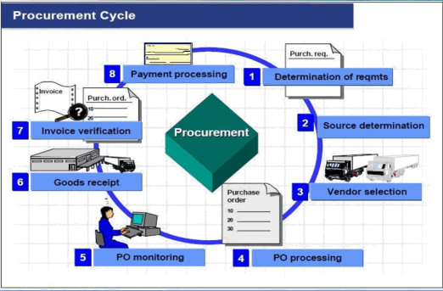

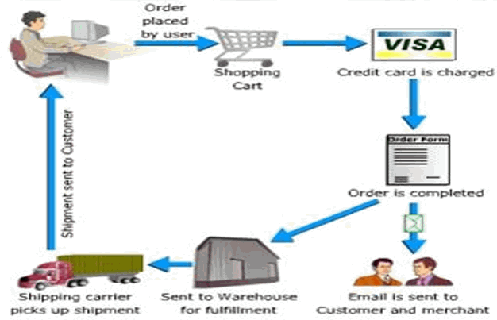
(5) استلام وتحليل الطلبات
يقوم الشخص المسؤول باطلاق طلب المواد حسبما مقرر بالخطة والذى يخول ادارة المشتريات بالبدء بعملية الشراء واطلاق امر الشراء.
(6) اختيار الموردين
تعتبر مهمة اختيار الموردين والتعرف عليهم من المسؤوليات الضرورية لادارة المشتريات.
(7) العروض المقدمة
الطلب المحرر الذى يحتوى على جميع المفردات ويرسل الى عدد كاف من الموردين للتاكد من امكانية
استلام العدد الكافى والمعتمد من العروض.
(8) تحديد السعر المناسب
هى مسؤولية ادارة المشتريات التى تكون مرتبطة باختيار الموردين.
(9) اطلاق امر الشراء
امر الشراء هو العرض الرسمى للشراء.
(10) المتابعة والتوريد
ان ادارة المشتريات تكون مسؤولة عن التحقق من ان المورد قد ورد السلع فى الوقت المحدد لها.
(11) استلام وقبول السلع
عندما تستلم السلع، يقوم قسم الاستلام بفحص السلع وذلك للتحقق من انها قد أرسلت وفق المواصفات المحددة بامر الشراء وكذلك الكميات الصحيحة ولا توجد اية اضرار فى الشحنة المستلمة.
ثالثاً: تحديد المواصفات
وتشمل النقاط التالية:
(1) متطلبات الكمية
(2) متطلبات السعر
(3) المتطلبات الوظيفية
(4) المواصفات الوظيفية والجودة
(1) متطلبات الكمية
اى تحديد الكمية المطلوبة لأن الكميات ذات اهمية كبيرة فهى العامل المؤثر فى تصميم السلعة وتحديد مواصفاتها و طريقة تصنيعها.
(2) متطلبات السعر
السعر هو القيمة الإقتصادية التى يضعها المشترى على المفردة ، اى مقدار ما يرغب الفرد من دفعه لقاء شراءه للمفردة.
(3) المتطلبات الوظيفية
وتتعلق بالإستخدام النهائى وكذلك بالأداء المتوقع من المفردة.
(4) المواصفات الوظيفية والجودة
ترتبط المواصفات الوظيفية بصورة كبيرة مع الجودة، وتوجد اربعة مراحل للوصول الى مواصفة
المستخدم وهى.
- تخطيط الجودة والمنتج.
- تصميم الجودة والمنتج.
- الجودة والتصنيع.
- الجودة والاستخدام.
رابعاً: توصيف المواصفة الوظيفية
(1) التوصيف بواسط العلامة التجارية
كثيرا ما تستخدم طريقة التوصيف بالعلامة التجارية فى المستودعات ومحلات التجزئة (اى البيع بالمفرد ) و
وكذلك فى التصنيع الا ان ذلك لا يعنى عدم استخدام الطرق الاخرى.
(2) التوصيف بحسب المواصفة
تستخدم العديد من الطرق فى توصيف المنتج الا انها كلها تشمل على واحد او اكثر من الامور التالية:
- الخصائص او الصفات الفيزيائية او الكيماوية.
- مواد وطرق التصنيع.
- الاداء.
(3) مصادر المواصفة
يوجد عادة مصدرين رئيسين للمواصفات هما:
أ- مواصفات المشترى:
تكون عادة المواصفات التى يضعها المشترى غالية التكلفة وباهضة الثمن مقارنة مع المنتجات الاخرى.
ب- المواصفات المعيارية:
يجرى تطوير المواصفات المعيارية التى تمثل نتائج الدراسات والجهود المكثفة التى تبذلها عادة الحكومات
ومراكز البحث والتطوير والمعايير الحكومية.
خامساً: اختيار الموردين
(1) مصدر التوريد: انواع المصادر هى:
- المصدر القاعدة:
والذى يعنى وجود مصدر واحد فقط، وذلك بسبب امتياز الاختراع والمواصفات الفنية والمواد الاولية.
- المصدر المتعدد:
ويعنى استخدام اكثر من مورد واحد فى توريد المفردة.
- المصدر المنفرد او المصدر الواحد:
ويعنى القرار المبرمج التى تتخذه المنظمة فى اختيار المورد الواحد لتوريد المفردة عندما يكون هناك عدد من الموردين
لتلك المفردة.
(2) عوامل اختيار المورد
توجد العديد من العوامل التى تستخدم بالاضافة الى عوامل الجودة والخدمة والسعر فى اختيار المورد وهى:
أ- المقدرة الفنية
ب- القدرات التصنيعية
ج- الاعتمادية
د- خدمات مابعد البيع
ه- موقع المورد
أ- المقدرة الفنية:
وتعنى هل يمتلك المورد المقدرة الفنية لصنع المنتج او توريده بحسب المواصفات المطلوبة.
ب- القدرات التصنيعية:
وتعنى امكانية المورد وقدرته على تلبية المواصفات التى يحددها المشترى فى السلعة.
ج- المعولية او الاعتمادية:
وتعنى اختيار المورد على اساس مكانته وقوته المالية ودرجة ثباته.
د- خدمات ما بعد البيع:
يتوجب على المورد ان يمتلك القدرات الكفيلة لتقديم خدمات ما بعد البيع.
ه- موقع المورد:
من المفيد أن يكون موقع المورد قريب من موقع المشترى او على الاقل يملك بعض المخزون القريب من المشترى.
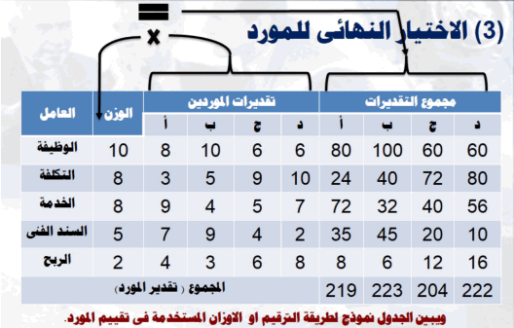
سادساً: تحديد الاسعار
(1) اسس التسعيرة
يستخدم احيانا مفهوم او مصطلح السعر العادل فى توصيف ماذا يجب ان يدفع لقاء المفردة المشتراه.
ويستخدم فى ذلك بصورة واسعة اسلوب تحليل التكاليف للوصول الى نقطة التعادل حيث يصنف هذا الاسلوب التكاليف الى تكاليف ثابتة واخرى متغيرة.
التكلفة الكلية = التكلفة الثابتة + (التكلفة المتغيرة للوحدة × كمية المفردات)
متوسط تكلفة الوحدة = التكلفة الكلية / كمية المفردات = التكلفة الثابتة/ كمية المفردات ×
التكلفة المتغيرة للوحدة
الربح = ( سعر المفردة ) ( الكمية ) - التكلفة الثابتة + (التكلفة المتغيرة للوحدة)(الكمية)
نقطة التعادل هى النقطة التى يتعادل (يتساوى) عندها التكاليف الكلية مع الإيرادات الكلية
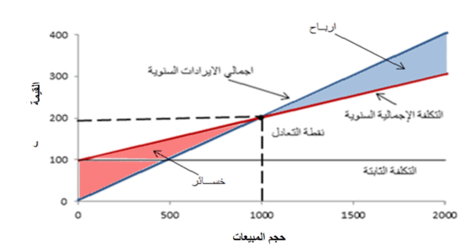
مثال
تبلغ التكلفة الثابتة لتصنيع الوحدة الواحدة حوالى (5000) ريال والتكلفة المتغيرة (6.50) للوحدة الواحدة.
المطلوب:
(أ) أوجد التكلفة الكلية ومتوسط تكلفة تصنيع الكمية البالغة (1000) وحدة.
(ب) اذا كان سعر البيع هو (15) ريال للوحدة، فما هى نقطة التعادل؟
الحل
التكلفة الكلية - التكلفة الثابتة + (التكلفة المتغيرة للوحدة × كمية المفردات)
التكلفة الكلية = 5000 + ( 6.5 × 1000 )
= 5000 + 6500 = 11500 دينار
متوسط تكلفة الوحدة = التكلفة الكلية/ كمية المفردات
متوسط تكلفة الوحدة = 1000/11500
= 11050 دينار

نقطة التعادل:
حيث انه عند نقطة التعادل يكون
الإيردات الكلية = التكاليف الكلية
فإننا نفرض ان عدد الوحدات المباعة = X وحيث أن
الإيرادات الكلية = التكاليف الكلية
سعر الوحدة × عدد الوحدات = التكاليف الكلية
15 = X 11500
11500 = X/ 15
=X 766.6 وحدة
وتظهر نقطة التعادل عندما تصل كمية المبيعات الى ( 766.6 وحدة او 767) وحدة.
(2) التفاوض حول الاسعار
نمط المنتج ونوعة عامل مهم فى مدخل التفاوض ، وتوجد عادة اربعة فئات من المنتجات وهى:
أ- المنتجات الشائعة:
وهى المواد الاولية والخامات مثل النحاس والفحم والحبوب واللحوم والمعادن.
ب- المنتجات النمطية:
يقوم الكثير من الموردين بتوريد هذه السلع ، اى بالامكان الحصول عليها من العديد من الموردين.
- المفردات ذات القيمة الصغيرة:
ان المفردات ذات القيمة القليلة مثل المواد الاحتياطية ومواد الصيانة ومواد التنظيف والتى تمثل المشتريات
ذات القيم الصغيرة حيث تعتبر الاسعار التفاوضية هدفا صغيرا.
4. المفردات بحسب الطلب:
تحتوى هذه الفئة من المواد على المفردات التى يتم تصنيعها وفقا للمواصفات او وفقا لطلبات المستهلك من
العديد من المصادر.

